Гибель людей на пожаре.
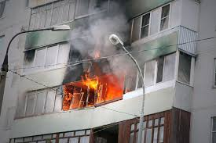
12.01.2019 года в 23 часа 00 минут на центральный пункт пожарной связи – «101»поступило сообщение о пожаре, произошедшем в квартире, расположенной по адресу: Омская область, Омский район п. Набережный ул. Береговая, 15. На момент прибытия первого подразделения пожарной охраны происходило горение квартиры, расположенной на втором этаже двухэтажного многоквартирного жилого дома. Эвакуацию жильцов со 2 этажа осложняло сильное задымление в подъезде, поэтому пожарным пришлось эвакуировать жителей второго этажа по трехколенной лестнице. В ходе тушения пожара в 23 часа 45 минут звеном газодымозащитной службы в квартире, в которой произошел пожар, на полу было обнаружено тело мужчины без признаков жизни. Личность погибшего установлена. В результате пожара повреждена внутренняя отделка квартиры, мебель, вещи. Площадь пожара составила 40 м.кв. Предварительной причиной пожара послужило короткое замыкание электрической проводки. Материальный ущерб устанавливается. В ликвидации пожара участвовало 5 единиц техники, из них 3 единицы пожарно – спасательной техники от МЧС.

ТОНД и ПР Омского района

